Схема закріплення об’єкту благоустрою
(для утримання його в належному стані відповідно до вимог Правил благоустрою території населених пунктів Кременчуцької територіальної громади)
території за адресою: провулок Дорожній, 16
назва суб’єкту благоустрою: Мехеда С.О.
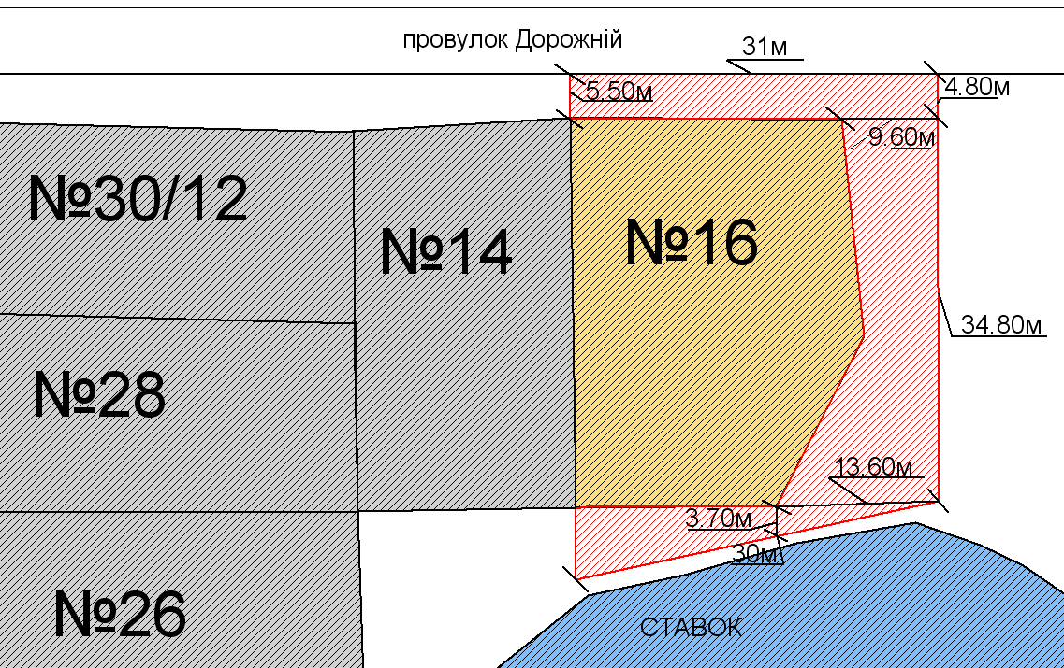
- земельна ділянка Мехеда Сергія Олександровича
- прилегла територія, яка закріплюється за гр. Мехедою Сергієм Олександровичем

- суміжні земельні ділянки

Розробник: Оляновський О.А.

Юридичні адреси та реквізити Сторін

СТОРОНА 1: СТОРОНА 2:
Виконавчий комітет Кременчуцької
міської ради Кременчуцького району вул. Олександра Засядька, буд. 1,
Полтавської області, м. Полтава, 36007
Пл. Перемоги, 2, м. Кременчук, 39600
Перший заступник міського голови Мехеда С.О.
Пелипенко В.М.

______________/_______________/ ________________/_________________/

